Tarea 5

Permutaciones usando Operaciones Bit a BIT
- Areli Alejandra Guevara Badillo
- viernes, 7 de noviembre de 2025

Instrucciones
Diseña e implementa en lenguaje de programación C una función que reciba como entrada una permutación P de tamaño 8 y un dato en variable de tipo unsigned char.
La función debe aplicar la permutación P a los bits del dato y regresar el dato con los bits permutados.
La función debe usar operaciones bit a bit tales como and, xor, or, etc.
Debe mostrar como salida el resultado en hexadecimal y en binario.

Desarrollo
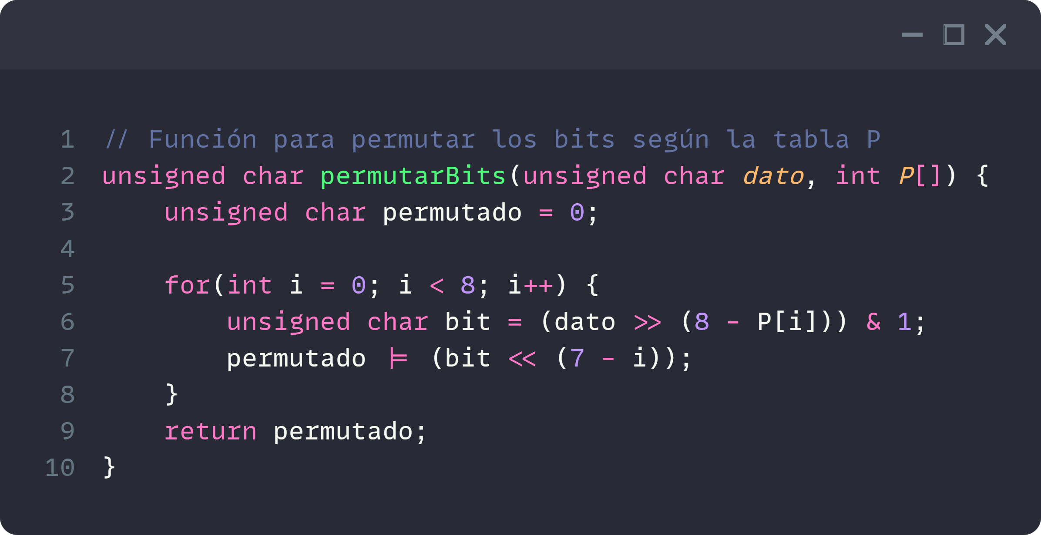
La función implementada recibe como entradas el dato de tipo unsigned char y un arreglo P que contiene la permutación.
La permutación se realiza de la siguiente forma:
- Inicializa permutado (que es la variable donde guardaremos el resultado de la permutación) en 0.
- Ingresa a un for que va de 0 a 7 que busca recorrer todo el arreglo P y recorrer bit a bit el dato.
  - Dentro del for primero recupera el bit de interés (que es el que está en la posición que se va a permutar) de la siguiente forma:
    - Se realiza un desplazamiento a la derecha de 8 menos la posición del bit de interés, esto dejara el bit deseado en el bit menos significativo.
    - Después se realiza un AND con 1 para quedarnos únicamente con el bit que nos interesa.
  - Después se agrega el bit de interés al resultado permutado de la siguiente forma:
    - Se realiza un desplazamiento a la izquierda al bit de 7 menos el índice que maneja nuestro for, esto para que quede en la posición que nos marca la permutación.
    - Después se hace un OR con permutado para agregar el bit a nuestro resultado y se guarda en permutado.
- Finalmente devuelve la variable permutado que contiene nuestro resultado de la permutación.
Para imprimir los resultados en los formatos requeridos se utilizaron las siguientes líneas de código:
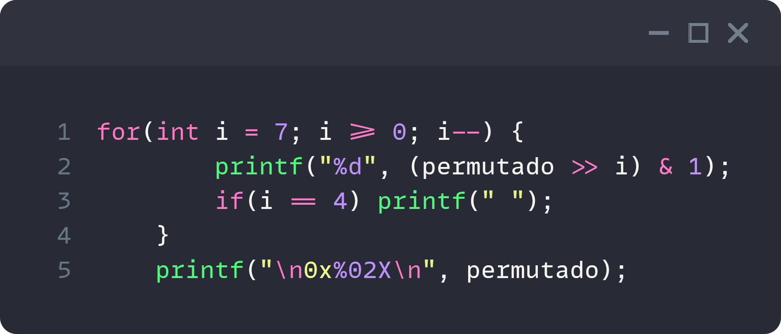
Para imprimir el resultado en binario se realizo un corrimiento dentro de un for que deja el bit de interés (en este caso va de bit a bit desde el más significativo en índice 7 al menos significativo en el índice 1), realiza un AND con 1 para quedarnos únicamente con el bit de interés y lo imprime en formato decimal (que pertenecerá a {0, 1} gracias al corrimiento y al AND que se realizaron).
Y para imprimir en formato hexadecimal únicamente se especifico el formato al momento de imprimir el resultado (%X da el formato hexadecimal).

Ejecución del código
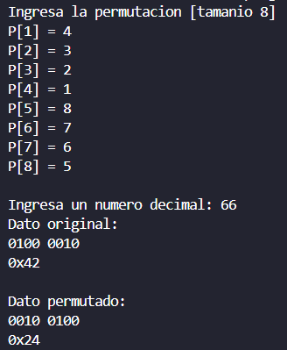

Comprobación
